Jason Derulo, Kelis, Parov Stelar, DJ Snake e Damian Lazarus:
tutto esaurito per l’esibizione all’AZIMUTH AlUla

Esibizioni di artisti locali tra cui Dish Dash, DJ Kayan, Cosmicat, Biirdperson e altri ancora
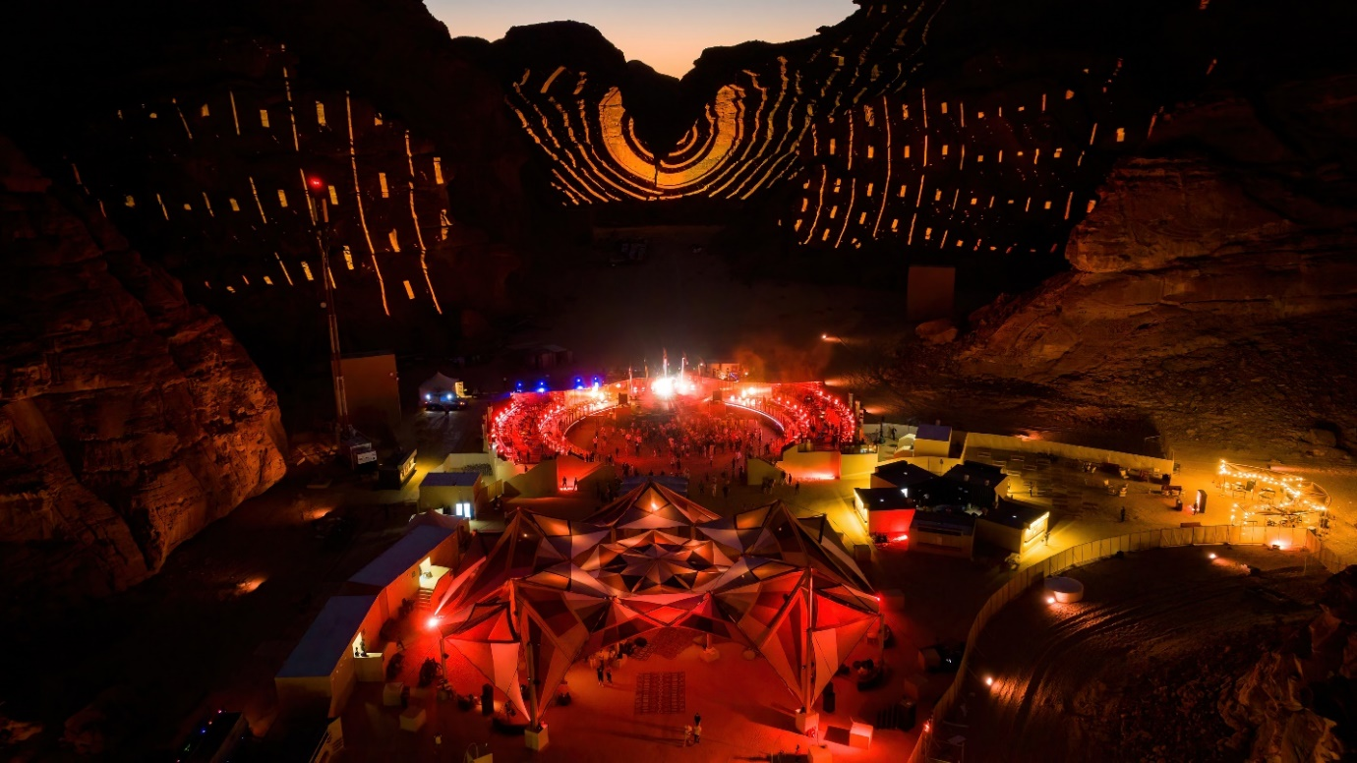

AlUla, ottobre 2022 - Più di 2000 appassionati di musica si sono ritrovati nell'antica città desertica di AlUla per partecipare all'evento boutique di musica e arte, AZIMUTH. L'evento, che ha registrato il tutto esaurito - organizzato da MDLBEAST, la società di intrattenimento musicale con sede in Arabia Saudita- è tornato con la sua seconda edizione presentando il meglio dell'EDM con DJ e artisti giunti da tutto il mondo per deliziare il pubblico nel cuore dell'Arabia Saudita.
L'evento, durato due giorni, ha visto la partecipazione di artisti internazionali, tra cui l'entusiasmante DJ Snake, Kelis, che ha eseguito il suo successo del 2003, Milkshake, e il prolifico produttore di house e techno moderna Damian Lazarus nel primo giorno. Il secondo giorno ha registrato un crescendo con un'esibizione epica dell'artista austriaco Parov Stelar e della sua band oltre alla superstar americana dell'R&B Jason Derulo, che ha aperto con la sua hit da classifica Whatcha Say, facendo ballare la folla entusiasta.
Gli artisti locali della fiorente scena musicale saudita hanno incluso star femminili in ascesa come DJ Kayan, Birdperson e Cosmicat, oltre ai sempre popolari Dish Dash e Majid Jordan. I DISCO MISR hanno deliziato e sorpreso il pubblico con il loro pop arabo unico, con richiami agli anni '80 e '90. L'evento dal tramonto all'alba ha visto gli artisti chiedere a gran voce di essere coinvolti con i set mattutini di Vinyl Mode, Nomad e Anmarz. L'eroe locale, DJ Baloo, si è esibito nelle ultime ore, così come BKR, il cui set è stato programmato per coincidere con il culmine dell'alba, davanti a un pubblico che chiedeve sempre di più. AlUla Moment ha coronato un evento ambientato in una terra antica, con un occhio al passato e uno al futuro: AZIMUTH sarà sicuramente nel radar dei frequentatori di festival di tutto il mondo.
Il palco è stato allestito all'interno dello splendido paesaggio naturale di AlUla, con un'arena circondata da formazioni rocciose che resistono da milioni di anni. Uno spettacolo di luci, che ha utilizzato le antiche rocce come tela, e un'impressionante produzione scenica hanno offerto ulteriore intrattenimento alla folla.

Lo spettacolo si è svolto nello stesso canyon che ha ospitato Desert X AlUla: i fortunati che si sono assicurati uno dei 1000 biglietti giornalieri hanno avuto il privilegio di vedere alcune delle opere d'arte rimaste in mostra nell'ambito dell'evento.
AZIMUTH è stato il primo di una lunga serie di eventi e festival nel calendario di AlUla Moments, che ha consolidato la città della penisola arabica come capitale dell'arte e della cultura, crocevia di civiltà che risalgono a 7000 anni fa.

Segui @alulamoments sui social media per rimanere aggiornato sul calendario o visita il sito experiencealula.com

Usa #AZIMUTHAlUla
FINE

Nota per i media:
Si scrive sempre AlUla / non Al-Ula

Per maggiori informazioni sulle località, visitate il sito www.experiencealula.com

-Fine-

Su AlUla
Situata a 1.100 Km da Riyadh, nel nord-ovest dell’Arabia Saudita, AlUla è un luogo di straordinaria ricchezza culturale e naturalistica. La vasta area, che copre 22.561km², include una valle ricca di oasi lussureggianti, imponenti montagne di arenaria e antichi siti culturali risalenti a migliaia di anni fa, ai regni di Lihyan e dei Nabatei.
Il più importante sito di AlUla è Hegra, primo sito UNESCO Patrimonio dell’Umanità dell’Arabia Saudita. Distesa su un’area di 52 ettari, Hegra era la principale città della parte meridionale del Regno dei Nabatei; attualmente conta oltre 100 monumenti funerari in ottimo stato di conservazione con facciate scolpite finemente negli affioramenti di arenaria che circondano l’insediamento urbano fortificato. Le ultime ricerche effettuate suggeriscono inoltre che Hegra fosse l’avamposto più a sud dell’Impero-Romano dopo la conquista dei Nabatei avvenuta nel 106.
Oltre a Hegra, AlUla è sede di affascinanti siti archeologici come l’antica Dadan, capitale dei regni di Dadan e Lihyan, considerata una delle città più sviluppate della penisola arabica nel corso del primo millennio a.C. Si trovano inoltre migliaia di rocce in siti di arte rupestre tra incisioni e petroglifi a Jabal Ikmah. Altri siti di grande interesse sono la Old Town di AlUla, un dedalo di oltre 900 case costruite con mattoni di fango a partire da almeno il XII Secolo, la ferrovia di Hijaz e il forte di Hegra, luoghi fondamentali nella storia e nelle conquiste di Lawrence d’Arabia.

Per ulteriori informazioni visitare il sito www.experiencealula.com

Per ulteriori informazioni
Martinengo Communication
Ufficio rappresentanza, Marketing, PR e Comunicazione per l’Italia e la Svizzera italiana
Via Vincenzo Monti, 9 – 20123 Milano
Tel. (+39) 02 4953 6650
E-mail: martinengo@martinengocommunication.com
Web: www.martinengocommunication.com

